Заняття №10
Тема: Імпорт геоінформації з Excel в Mapinfo
Мета: навчитись швидко наносити об’єкти із застосуванням експорту координат з Excel
Контрольні питання:
- Як проводиться експорт/імпорт даних з/в Excel?
Завдання:
- Нанести точки за цими даними на карту в ГІC MapInfo.
Хід роботи та теоретичні пояснення:
Припустимо, що є табличка в форматі Excel c координатами точок X / Y . яка виглядає наступним чином:
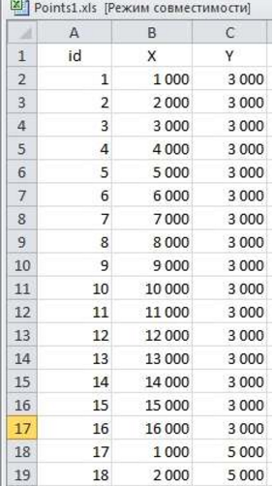
Завдання - нанести точки за цими даними на карту в ГІC MapInfo.
Для виконання такої маніпуляції йдемо в програмі MapInfo меню Файл> Відкрити, вибираємо тип даних Excel ну і сам файл природно:
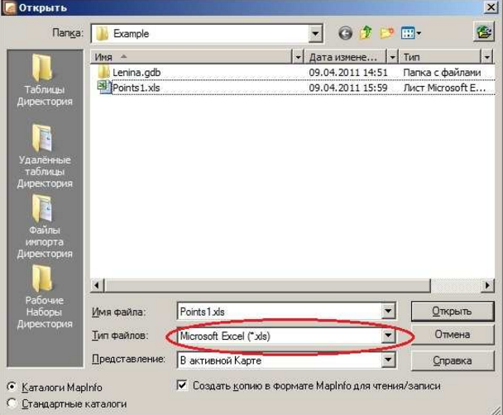
Тиснемо кнопку Відкрити, а потім бачимо наступну форму:
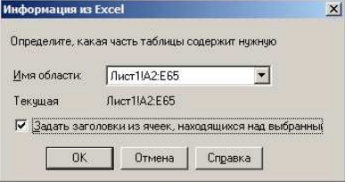
Тут встановлюємо лист, з якого будемо зчитувати наші дані і діапазон комірок.
Далі визначаємо структуру таблиці MapInfo, в яку будемо імпортувати дані:
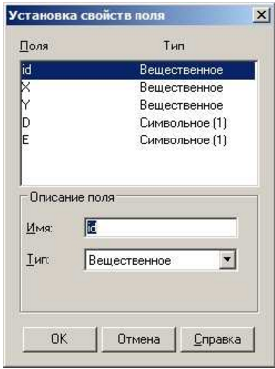
Як правило, тут змінювати нічого не треба.
Потім йдемо в меню Таблиця> Створити точкові об'єкти:
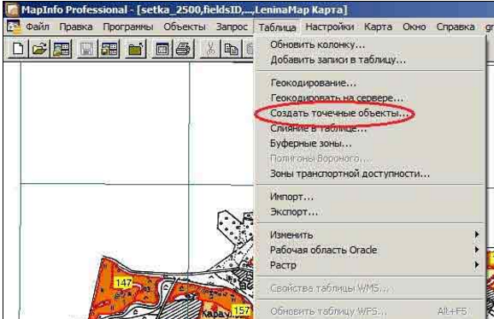
А в наступній формі визначаємо колонки X / Y, з яких будемо брати дані:
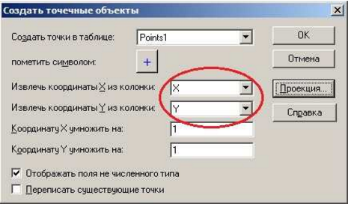
Після цього програма створить шар точкових об'єктів (його ім'я буде таке ж, як і у списку). Залишилося додати цей шар до нашої карті.

